PATVIRTINTA
Viešųjų pirkimų tarnybos direktoriaus 2024 m. vasario 8 d. įsakymu Nr. 1S-19

Prekių pirkimo-pardavimo sutarties Specialiosios sąlygos

Sutarties pavadinimas | Vaizdo projektoriai (2 vnt.)
Sutarties data |  | Sutarties numeris

1. SUTARTIES ŠALYS
1.1. Pirkėjas | 1.1.1. Pavadinimas | VšĮ Vilniaus Gedimino technikos universitetas  (toliau – VILNIUS TECH)
1.1. Pirkėjas | 1.1.2. Juridinio asmens kodas | 111950243
1.1. Pirkėjas | 1.1.3. Adresas | Saulėtekio 11, LT-10223, Vilnius
1.1. Pirkėjas | 1.1.4. PVM mokėtojo kodas | LT119502413
1.1. Pirkėjas | 1.1.5. Atsiskaitomoji sąskaita | LT32 7300 0100 0245 9012
1.1. Pirkėjas | 1.1.6. Bankas, banko kodas | Bankas „Swedbank“, AB,  banko kodas 73000
1.1. Pirkėjas | 1.1.7. Telefonas | +370 5 274 5030
1.1. Pirkėjas | 1.1.8. El. paštas | vilniustech@vilniustech.lt
1.1. Pirkėjas | 1.1.9. Šalies atstovas | Romualdas Kliukas
1.1. Pirkėjas | 1.1.10. Atstovavimo pagrindas | VšĮ „Vilniaus Gedimino technikos universitetas“ statutas
1.2. Tiekėjas | 1.2.1. Pavadinimas | UAB „Konferenta“
1.2. Tiekėjas | 1.2.2. Juridinio asmens kodas | 301503833
1.2. Tiekėjas | 1.2.3. Adresas | Kalvarijų g. 125B, LT-08221 Vilnius
1.2. Tiekėjas | 1.2.4. PVM mokėtojo kodas | LT100003705610
1.2. Tiekėjas | 1.2.5. Atsiskaitomoji sąskaita | LT36 7044 0600 0626 7299
1.2. Tiekėjas | 1.2.6. Bankas, banko kodas | AB SEB bankas, banko kodas 70440
1.2. Tiekėjas | 1.2.7. Telefonas | +370 210 2440
1.2. Tiekėjas | 1.2.8. El. paštas | info@konferenta.lt
1.2. Tiekėjas | 1.2.9. Šalies atstovas | Petras Paulikas;  Generalinis direktorius
1.2. Tiekėjas | 1.2.10. Atstovavimo pagrindas | Bendrovės įstatai

2. ATSAKINGI ASMENYS
2.1. Pirkėjo kontaktiniai asmenys, atsakingi už Sutarties vykdymą, Prekių priėmimą, Sąskaitų per informacinę sistemą „SABIS“ (https://sabis.nbfc.lt) priėmimą |  | Edmundas Kapusta, tel. +370 5 274 4948  El.p. edmundas.kapusta@vilniustech.lt
2.2. Tiekėjo kontaktiniai asmenys, atsakingi už Sutarties vykdymą |  | Pardavimų vadovas Arūnas Krapavickas, +370 698 12512;  arunas.krapavickas@konferenta.lt
3. SUTARTIES DALYKAS
3.1. Sutarties dalykas |  | Tiekėjas įsipareigoja Sutartyje numatytomis sąlygomis perduoti Pirkėjui vaizdo projektorius (toliau – Prekės).  Išsamus Prekių aprašymas ir kiti reikalavimai tiekiamoms Prekėms nustatyti Sutarties priede Nr. [1] „Techninė specifikacija“ (toliau – Techninė specifikacija) ir Sutarties priede Nr. [2] „Pasiūlymas“.
3.2. Pirkimo numeris |  | 2464837
3.3. Informacija apie Europos Sąjungos lėšomis finansuojamą projektą arba kitą projektą |  | Netaikoma.
4. PREKIŲ PRISTATYMO TERMINAI IR PREKIŲ PERDAVIMO - PRIĖMIMO TVARKA
4.1. Prekių pristatymo terminas, kai Prekės pristatomos vienu kartu |  | Tiekėjas Prekes (visą Prekių kiekį) įsipareigoja pristatyti ne vėliau kaip per 60 (šešiasdešimt) dienų nuo Sutarties įsigaliojimo dienos šiuo adresu: Vilniaus Gedimino technikos universitetas, Saulėtekio al. 11, Vilnius. Į nurodytą prekės pristatymo terminą įskaičiuotas Įrangos parengimas darbui (sumontavimas, suderinimas su Pirkėjo turima Extron įranga).
4.2. Prekių (ar jų dalies) pristatymo termino pratęsimas |  | Netaikoma.
4.3. Užsakymų teikimo tvarka |  | Užsakymai neteikiami.
4.4. Dėl Prekių pristatymo dalimis vertės / apimties |  | Netaikoma.
4.5. Kartu su Prekėmis pateikiami dokumentai |  | Prekės naudojimosi instrukcija (lietuvių arba anglų kalba).
5. SUTARTIES KAINA IR ATSISKAITYMO TVARKA
5.1. Sutarčiai taikomas kainos apskaičiavimo būdas |  | Fiksuotos kainos kainodara.
5.2. Pradinės Sutarties vertė ir Sutarties kaina, kai taikoma fiksuotos kainos kainodara |  | Pradinės Sutarties vertė yra 32 260,00 Eur be pridėtinės vertės mokesčio (toliau – PVM).  PVM sudaro 6 774,60 Eur.  Sutarties kaina yra 39 034,60 Eur su PVM.  Šioje Sutartyje Pradinės Sutarties vertė yra lygi Tiekėjo pasiūlymo kainai be PVM, nurodytai už visą pirkimo dokumentuose ir Sutartyje nurodytą Prekių kiekį ir (ar) apimtį.
5.3. Sutarties kainos / įkainių perskaičiavimas taikant peržiūros taisykles |  | Sutarties kaina bus perskaičiuojama:  5.3.1. dėl PVM tarifo pasikeitimo.
5.3.1. Sutarties kainos / įkainių peržiūra dėl PVM tarifo pasikeitimo |  | Jeigu Sutarties vykdymo metu pasikeičia PVM mokėjimą reglamentuojantys teisės aktai, darantys tiesioginę įtaką Tiekėjo tiekiamų Prekių Sutartyje nurodytai kainai, Sutarties kaina perskaičiuojama nekeičiant Prekių kainos be PVM.  Perskaičiuota Sutarties kaina įforminami Susitarimu ir turi būti taikomi nuo naujo PVM įvedimo datos (nepriklausomai nuo to, kada pasirašytas Susitarimas).
5.3.2. Sutarties kainos / įkainių peržiūra dėl kitų mokesčių, lemiančių Prekių kainos pokytį, pasikeitimo |  | Netaikoma.
5.3.3. Sutarties kainos / įkainių peržiūra dėl kainų lygio pokyčio |  | Netaikoma.
5.3.4. Sutarties kainos / įkainių peržiūra dėl kainų lygio pokyčio pagal Prekių grupių kainų pokyčius |  | Netaikoma.
5.4. Sutarties kainos / įkainių apskaičiavimas taikant kiekio (apimties) keitimo taisykles |  | Netaikoma.
5.5. Atsiskaitymo su Tiekėju terminas ir tvarka |  | Pirkėjas atsiskaito su Tiekėju ne vėliau kaip per 30 (trisdešimt) dienų terminą nuo Prekių priėmimo-perdavimo akto pasirašymo ir Sąskaitos gavimo dienos.  Apmokėjimo sąlygos įvykdžius visus sutartinius įsipareigojimus, sumokama visa Sutarties kaina.  Tiekėjas Sąskaitą privalo pateikti per informacinę sistemą „SABIS“ (https://sabis.nbfc.lt/).
5.6. Avansas |  | Netaikoma.
5.7. Avanso užtikrinimas |  | Netaikoma.
6. PREKIŲ KOKYBĖ IR GARANTINIAI ĮSIPAREIGOJIMAI
6.1. Garantinis terminas |  | Prekėms nustatomas 24 mėn. garantinis terminas.  Garantinis terminas, skaičiuojamas nuo Prekių perdavimo–priėmimo akto ar Sąskaitos (kai Prekių perdavimo–priėmimo aktas nėra pasirašomas) pasirašymo dienos.
6.2. Garantinė priežiūra |  | Garantinio termino laikotarpiu Tiekėjas, gavęs pranešimą apie nustatytus Prekės trūkumus, turi pašalinti gedimą per 1-2 darbo dienas, jeigu nustatytas trūkumas trukdo darbui. Jeigu nustatyti Prekės trūkumai netrukdo darbui, jie trūkumai turi būti pašalinti per 5-7 darbo dienas nuo pranešimo apie nustatytus trūkumus Tiekėjui pateikimo dienos.  Garantinio laikotarpio metu pastebėti trūkumai šalinami Prekės buvimo vietoje. Jeigu Prekės buvimo vietoje trūkumo pašalinti negalima, Tiekėjas Prekę privalo pasiimti iš Pirkėjo nurodyto adreso ir suremontuoti bei savo lėšomis grąžinti Pirkėjo nurodytu adresu, iš kurio jos buvo paimtos.  Prekių trūkumų nustatymo bei šalinimo tvarka nustatyta Bendrųjų sąlygų 7 skyriuje.
7. SUTARTIES VYKDYMUI PASITELKIAMI SUBTIEKĖJAI
Sutarties vykdymui pasitelkiami subtiekėjai ir (ar) specialistai |  | Sutarties vykdymui subtiekėjai ir (ar) specialistai nepasitelkiami.
8. PRIEVOLIŲ PAGAL SUTARTĮ ĮVYKDYMO UŽTIKRINIMAS
8.1. Prievolių pagal Sutartį įvykdymo užtikrinimas |  | Prievolių pagal Sutartį įvykdymas užtikrinamas netesybomis (delspinigiais, bauda).
8.2. Sutarties įvykdymo užtikrinimo pateikimas |  | Netaikoma.
9. ŠALIŲ ATSAKOMYBĖ
9.1. Pirkėjui taikomos netesybos už mokėjimų pagal Sutartį vėlavimą |  | Jei Pirkėjas, gavęs tinkamai pateiktą ir užpildytą Sąskaitą, uždelsia atsiskaityti už tinkamai Tiekėjo perduotas kokybiškas Prekes per Sutartyje nurodytą terminą, Tiekėjas nuo kitos nei nustatytas terminas dienos skaičiuoja Pirkėjui 0,03 (trys šimtosios) dydžio delspinigius nuo neapmokėtos sumos be PVM už kiekvieną vėlavimo dieną.
9.2. Tiekėjui taikomos netesybos |  | 9.2.1. Jeigu Tiekėjas vėluoja vykdyti užsakymą, tiekti Prekes ar ištaisyti jų trūkumus arba nevykdo kitų sutartinių įsipareigojimų, Pirkėjas nuo kitos nei nustatytas terminas dienos Tiekėjui skaičiuoja 0,03 (trys šimtosios) dydžio delspinigius už kiekvieną uždelstą dieną nuo laiku neperduotų Prekių ar Prekių, turinčių trūkumų, kainos be PVM.  9.2.2. Tiekėjas privalo sumokėti Pirkėjui netesybas per 10 (dešimt) darbo dienų nuo Pirkėjo pareikalavimo arba netesybų suma išskaičiuojama iš Tiekėjui mokėtinų sumų.
9.3. Tiekėjui / Pirkėjui taikoma bauda nutraukus Sutartį dėl esminio Sutarties pažeidimo |  | Nutraukus Sutartį dėl esminio Sutarties pažeidimo, nustatyto Sutarties Specialiosiose sąlygose, mokama 10 (dešimt) procentų dydžio bauda nuo Pradinės Sutarties vertės be PVM, nurodytos Specialiųjų sąlygų 5.2 punkte.
9.4. Tiekėjui taikoma bauda dėl esamų subtiekėjų ar specialistų pakeitimo / naujų subtiekėjų pasitelkimo nesilaikant Bendrosiose sąlygose nurodytos subtiekėjų ir (ar) specialistų keitimo tvarkos |  | Netaikoma.
9.5. Tiekėjui taikomos baudos dėl aplinkosauginių ir (arba) socialinių kriterijų nesilaikymo |  | Už aplinkosauginių kriterijų, nurodytų Specialiųjų sąlygų 12 skyriuje (12.3 punktai), nesilaikymą Tiekėjui bus taikoma 50 (penkiasdešimt) Eur bauda.
9.6. Tiekėjui / Pirkėjui taikoma bauda dėl konfidencialumo reikalavimų nesilaikymo |  | Netaikoma.
9.7. Tiekėjui taikomos netesybos dėl pirkimo dokumentuose nustatytų kokybinių kriterijų nepasiekimo Sutarties vykdymo metu |  | Netaikoma.
9.8. Tiekėjui taikomos netesybos dėl Sutarties įvykdymo užtikrinimo nepratęsimo |  | Netaikoma.
9.9. Kitos netesybos |  | Jei Prekės defektai išaiškėja arba gedimai įvyksta garantinio laikotarpio metu, Pirkėjas raštu įspėja apie tai Tiekėją. Jei Tiekėjas nepašalina defekto ar gedimo per Specialiųjų sąlygų 6.2 punkte nurodytą terminą, Pirkėjas turi teisę reikalauti mokėti sutartyje 0,5% dydžio delspinigius už kiekvieną pavėluotą dieną nuo pradinės Sutarties vertės be PVM.
10. SUTARTIES GALIOJIMAS IR KEITIMAS
10.1. Sutarties sudarymas ir įsigaliojimas |  | Ši Sutartis laikoma sudaryta ir įsigalioja nuo Sutarties pasirašymo dienos (antrosios Šalies pasirašymo dieną) ir galioja iki visiško prievolių įvykdymo.
10.2. Sutarties galiojimo termino pratęsimas |  | Netaikoma.
11. SUTARTIES NUTRAUKIMAS
11.1. Sutarties nutraukimo pagrindai | Sutartis gali būti nutraukiama rašytiniu Šalių susitarimu arba vienašališkai, Bendrosiose sąlygose nustatyta tvarka.
11.2. Esminiai Sutarties pažeidimai | 11.2.1. jeigu Tiekėjas nevykdo prisiimtų įsipareigojimų už Sutartyje nustatytą Sutarties kainą;  11.2.4. jeigu Tiekėjas nesilaiko Sutartyje nustatytų Prekių tiekimo terminų 2 (du) kartus iš eilės arba vėluoja pristatyti Prekes daugiau nei 30 dienų Sutartyje nustatytas Prekių pristatymo terminas;  11.2.5. jeigu Tiekėjas pažeidžia Prekių pristatymo terminus ir priskaičiuotų netesybų už vėlavimą suma viršija 20 (dvidešimt) proc. Pradinės sutarties vertės;  11.2.7. Tiekėjas daugiau kaip 2 (du) kartus pristato Prekes, kurios neatitinka Sutartyje ir (ar) Įstatymuose nustatytų reikalavimų Prekėms.
12. APLINKOSAUGINIAI IR SOCIALINIAI KRITERIJAI (taikoma, jeigu aplinkosauginiai ir (arba) socialiniai kriterijai nustatomi kaip Sutarties vykdymo sąlygos)
12.1. Aplinkosauginių kriterijų nustatymo teisinis pagrindas | Aplinkosauginiai kriterijai Prekėms nustatomi vadovaujantis Aplinkos apsaugos kriterijų taikymo, vykdant žaliuosius pirkimus, tvarkos aprašo, patvirtinto 2011 m. birželio 28 d. įsakymu D1-508 „Dėl Aplinkos apsaugos kriterijų taikymo, vykdant žaliuosius pirkimus, tvarkos aprašo patvirtinimo“ (toliau – Tvarkos aprašas) 4.4.4. papunkčiu.
12.2. Su Prekių pakuotėmis susiję aplinkosauginiai kriterijai | Netaikoma.
12.3. Su Prekių pristatymu susiję aplinkosauginiai kriterijai | Tiekėjas privalo Prekes pristatyti Pirkėjui ne kelių eismo piko valandomis, pirmadieniais − ketvirtadieniais nuo 10:00 iki 15:00 val., penktadieniais ir švenčių dienų išvakarėse nuo 10:00 iki 14:00 val. ir trumpiausiais galimais maršrutais. Už Prekių priėmimą atsakingas Pirkėjo atstovas, nurodytas šios Specialiųjų sąlygų 2.1 punkte priimdamas Prekes fiziškai įsitikina, ar Tiekėjas Prekes pristatė ne kelių eismo piko valandomis. Pirkėjas turi teisę Sutarties vykdymo metu pareikalauti trumpiausio galimo maršruto pasirinkimą įrodančių dokumentų. Nustačius, kad Tiekėjas šiame punkte nustatyto reikalavimo nesilaiko, Tiekėjui taikoma Specialiųjų sąlygų 9.5 punkte nurodyto dydžio bauda.
12.4. Su Prekėmis susijusių paslaugų (pavyzdžiui, montavimo, apmokymo ir kitos parengimui naudoti skirtos paslaugos) teikimu susiję aplinkosauginiai kriterijai | Netaikoma.
12.5. Su perkamomis Prekėmis susiję socialiniai kriterijai | Netaikoma.
13. BENDRŲJŲ SĄLYGŲ PAKEITIMAI IR PAPILDYMAI
(jeigu būtina dėl konkretaus Sutarties dalyko specifikos)
13.1. | Šalys susitaria pakeisti nurodytus Sutarties Bendrųjų sąlygų punktus ir išdėstyti juos nauja redakcija:  12.2.1.1. elektroninę sąskaitą faktūrą, atitinkančią Europos elektroninių sąskaitų faktūrų standartą, kurio nuoroda paskelbta 2017 m. spalio 16 d. Komisijos įgyvendinimo sprendime (ES) 2017/1870 dėl nuorodos į Europos elektroninių sąskaitų faktūrų standartą ir sintaksių sąrašo paskelbimo pagal Europos Parlamento ir Tarybos direktyvą 2014/55/ES (toliau – Europos elektroninių sąskaitų faktūrų standartas), Tiekėjas gali pateikti per informacinę sistemą „SABIS“ (https://sabis.nbfc.lt/) arba per kitą savo pasirinktą informacinę sistemą;  12.2.1.2. Europos elektroninių sąskaitų faktūrų standarto neatitinkančią elektroninę sąskaitą faktūrą Tiekėjas privalo pateikti, naudodamasis informacinės sistemos „SABIS“ priemonėmis (https://sabis.nbfc.lt/).  12.2.2. Pirkėjas elektronines sąskaitas faktūras priima ir apdoroja naudodamasis informacinės sistemos „SABIS“ priemonėmis, išskyrus VPĮ nustatytus išimtinius atvejus.
13.2. | Šalys susitaria papildyti Sutarties Bendrąsias sąlygas nurodytu punktu, tačiau kitų punktų numeracijos nekeisti: ________.
13.3. | Šalys susitaria išbraukti nurodytą Sutarties Bendrųjų sąlygų punktą, tačiau kitų punktų numeracijos nekeisti: _____.
13.4. | (pildyti jei nustatomos kitokios nei Sutarties Bendrosiose sąlygose nustatytos nuostatos dėl Prekių intelektinės nuosavybės):
13.5. | Sutarties Bendrosiose sąlygose nurodytos alternatyvios nuostatos (su prierašu „jei taikoma“ ir pan.) taikomos tik tokiu atveju, jeigu jos konkrečiai aprašomos Sutarties Specialiosiose sąlygose.
14. SUTARTIES PRIEDAI
14.1. Priedas Nr. 1 | Techninė specifikacija.
14.2. Priedas Nr. 2 | Pasiūlymo forma.
14.3. Priedas Nr. 3 | Prekių priėmimo-perdavimo aktas.
15. ŠALIŲ ATSTOVŲ PARAŠAI
PIRKĖJAS |  |  | TIEKĖJAS
Rektorius Romualdas Kliukas |  |  | Generalinis direktorius Petras Paulikas
Priedas Nr. 1

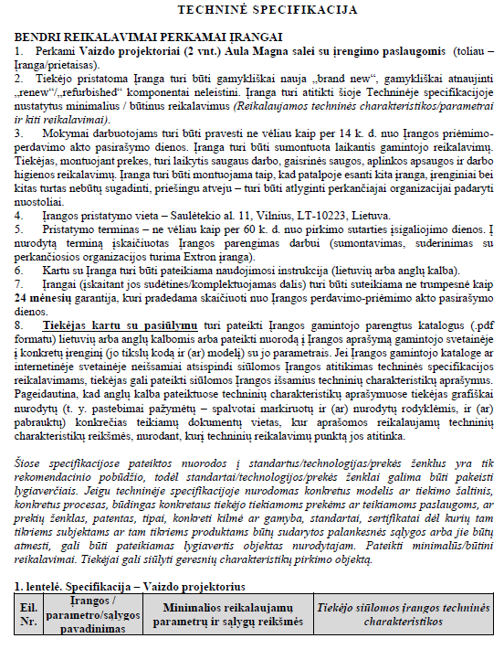
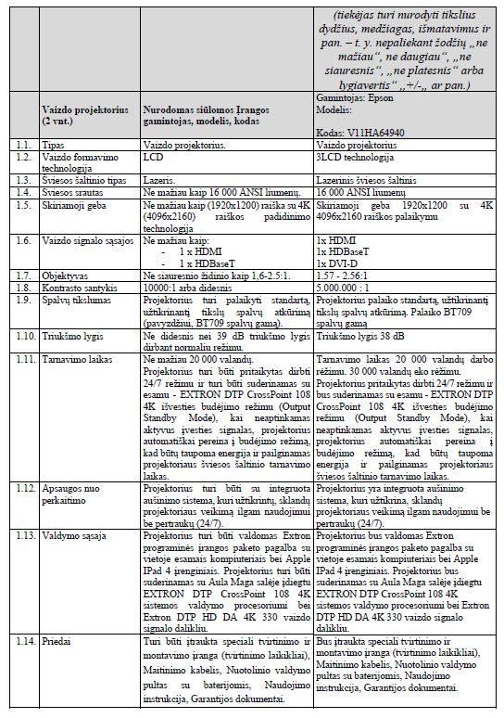
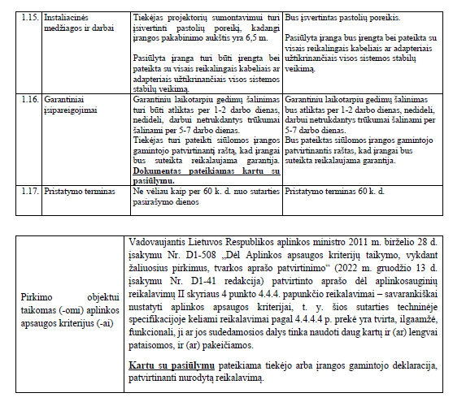

Priedas Nr. 2

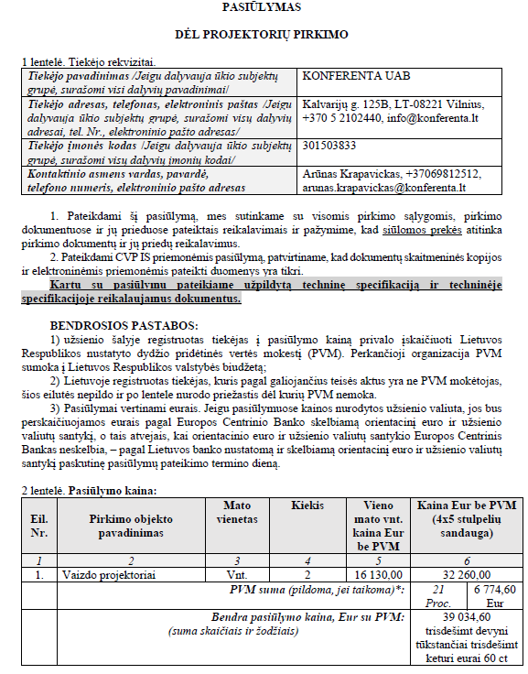
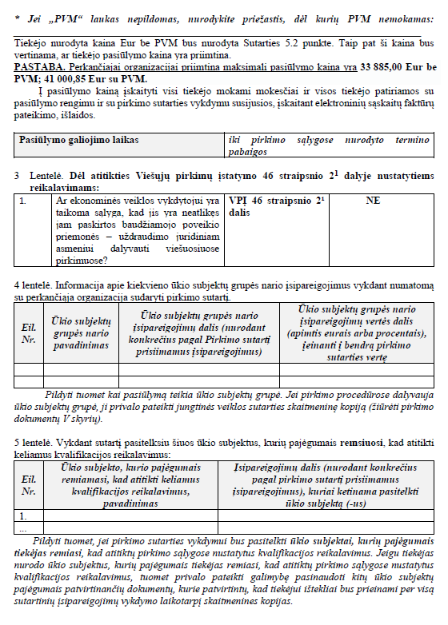
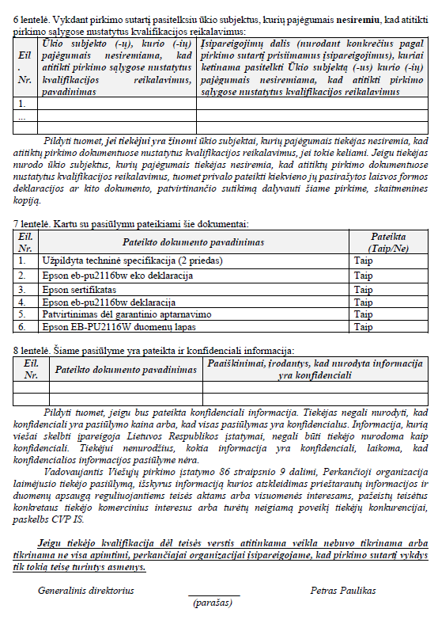

Priedas Nr. 3

VšĮ Vilniaus Gedimino technikos universitetas

Tiekėjas: __________________

Sutartis: data ________, Nr.________

Pristatytų prekių priėmimo–perdavimo AKTAS Nr. _______

20 _ __ m. _________ mėn. ___ d.

Eil. Nr. | Prekių pavadinimas | Kiekis vnt. | Kaina, Eur be PVM
Eil. Nr. | Prekių pavadinimas | Kiekis vnt. | vieneto | viso kiekio
1 | 2 | 3 | 4 | 5=3x4
1.
...
Iš viso Eur be PVM:
PVM (___ proc) suma Eur:
Iš viso Eur su PVM:

Prekių pristatymo laikas______ val. (nurodomas tikslus prekių pristatymo laikas)
Kartu su prekėmis buvo pristatyti šie dokumentai ______________________________ nurodomi Tiekėjo kartu su preke pateikti dokumentai).

